Université de technologie d’Haïti

Unitech

Cours: Cyber security

Sujet: preparer un document sur TD

Proposé par: ING Ismaël St Amour

Preparé par: Gilot Fabienne

Étudiante en réseaux

La commande Make directory systeme (mkdir) est utilisée pour créer des répertoires dans un système de fichiers, principalement dans des environments Unix/Linux ou windows avec un terminal ou une ligne de commande.

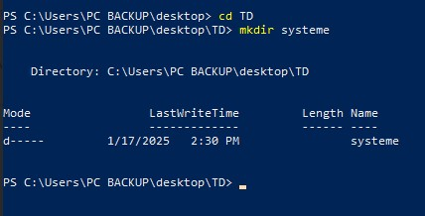

Mkdir image cette commande nous permet de structurer les fichiers en créant des répertoires pour une organisation logique il joue un rôle dans les scripts de déploiement ou de configuration

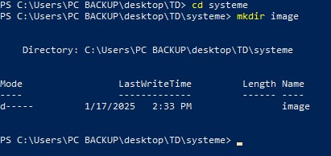

La commande mkdir dans un réseau permet de structurer les fichiers sur un serveur accessible à distance.

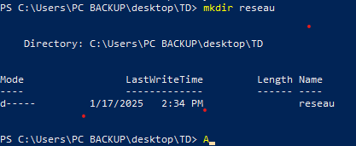

Cette commande permet de gérer un stockage centralisé c’est à dire gérer la hierarchie des dossiers sur un serveur centralisé.



Cette tâche a permis de se familiariser avec les commandes basiques de gestion de fichiers sous Linux. En utilisant ls, cd, et mkdir, nous avons réussi à créer et organiser des répertoires hiérarchiques.

* La commande ls nous aide à inspecter le contenu des répertoires.
* cd permet de naviguer entre les répertoires.
* mkdir est essentielle pour créer de nouveaux répertoires, ce qui nous a permis de structurer un système de dossiers.  
  Au final, nous avons appris à manipuler efficacement les répertoires et à mieux comprendre l'organisation du système de fichiers sous Linux.

Top of Form

Bottom of Form



La commande mkdir dans un réseau permet de structurer les fichiers sur un serveur accessible à distance

